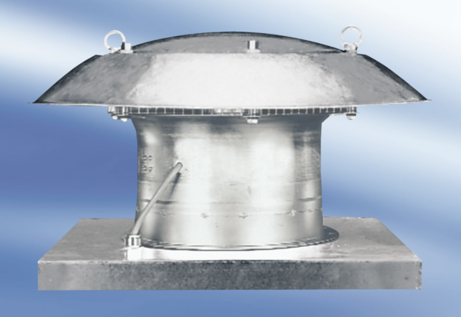Osiowy wentylator dachowy DZD 25/2 A-ExOpakowanie jednostkowe: 1 sztukaAsortyment: C
Numer artykułu: 0087.0761Producent: MAICO

